Pozvaná prednáška

Sociálne pastierstvo biskupa Pavla Petera Gojdiča (OSBM) v medzivojnovom období

doc. Viktor Kičera, CSc., PhD.

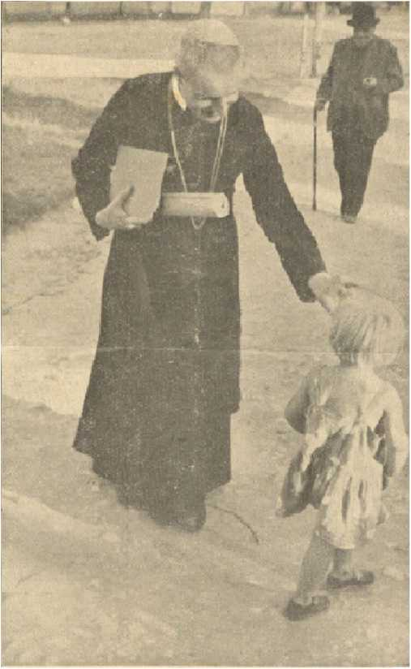

02. 05. 2016 09⁴⁵ hod.
miestnosť A3

